Глава четвертая. Магнитная цепь
электрической машины

Электромагнитное поле электрической машины образуется МДС обмоток статора и ротора, расположенных в пазах магнитопроводов или на сердечниках явно выраженных полюсов. Неравномерность распределения проводников обмотки по объему машины, нелинейность магнитной характеристики и сложность конфигурации магнитопроводов, а также наличие воздушного промежутка между статором и ротором делают точный расчет поля в машине, практически, невозможным даже при применении современных вычислительных средств. Поэтому при проектировании машины пользуются рядом упрощающих допущений.

4.1. ОСНОВНЫЕ ПОЛОЖЕНИЯ РАСЧЕТА МАГНИТНОЙ ЦЕПИ

Поле в машине подразделяют на главное поле и поле рассеяния. Под главным понимают поле, магнитные линии которого сцеплены с витками как первичной, так и вторичной обмотки. Полем рассеяния называют поле, линии которого сцеплены с витками какой-либо одной из обмоток — статора или ротора (соответственно поле рассеяния статора и поле рассеяния ротора).
Магнитные линии главного поля замыкаются по магнитопроводам статора и ротора и пересекают воздушный зазор. Элементы магнитопроводов и зазоры, по которым проходит главный поток каждой пары полюсов, называют магнитной цепью машины. Расчет магнитной цепи заключается в определении суммарного магнитного напряжения всех ее участков, соответствующего определенному значению потока [6].
В идеальной симметричной машине потоки каждой пары полюсов одинаковы, поэтому при расчете пренебрегают возможной асимметрией потоков реальных машин и рассчитывают магнитную цепь только одной пары полюсов. На поперечном сечении магнитопроводов магнитные линии потока пары полюсов располагаются на секторе, составляющем 1/2р часть всего сечения.
На рис. 4.1, а представлен сектор поперечного сечения машины с распределенными обмотками на статоре и роторе, а на рис. 4.1, б — с явно выраженными полюсами на роторе. На этих рисунках пунктиром показана средняя линия потока пары полюсов.
В целях упрощения расчета магнитная цепь машины подразделяется на ряд последовательно расположенных вдоль силовой линии участков, каждый из

которых имеет сравнительно простую конфигурацию и состоит из материала с определенной магнитной характеристикой. Предполагается также, что на участках известно основное направление магнитных линий потока. Для машин с распределенными обмотками на статоре и роторе, например, асинхронных, такими участками являются (см. рис. 4.1, а) ярмо статора (участок 1—2), зубцовые зоны статора (участки 2—3 и 1—5) и ротора (4—5 и 6—7), воздушный зазор (3—4 и 7—5) и ярмо ротора (5—6). Для машин с явно выраженными полюсами, например синхронных, (см. рис. 4.1, б) — ярмо статора (участок 1—2), зубцовая зона статора (2—3 и 1—12), воздушный зазор (3—4, 11—12), сердечники полюсов (4—6 и 9—11), ярмо ротора (7—8). При наличии демпферной обмотки отдельно учитывают участки, соответствующие ее зубцовой зоне (4—5 и 10—11). | 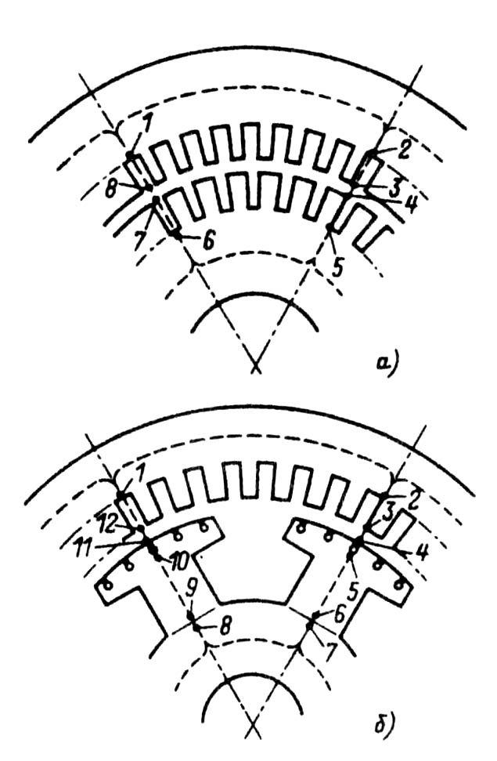  Рис. 4.1. Магнитная цепь электрической машины:  а — с распределенными обмотками; б — с явно выраженными полюсами
При наличии технологических воздушных промежутков в месте соединения полюсов с остовом ротора добавляются участки, соответствующие этим воздушным зазорам (6—7 и 8—9).
Для расчета магнитной цепи используется уравнение полного тока для замкнутой цепи
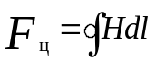 (4.1)
Интеграл берется по контуру вдоль линии потока. Правая часть равенства в соответствии с подразделением на участки представляется в виде суммы
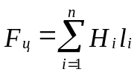
где n — число участков, на которые подразделена магнитная цепь; l_{i} — длина средней магнитной линии в пределах каждого из участков; H_{i} — расчетное значение напряженности магнитного поля на i-м участке.
Магнитное напряжение на каждом из участков цепи определяют приближенно, принимая напряженность поля в пределах границ участка неизменной и равной расчетному для данного участка ее значению H_{i}. Тогда суммарная МДС магнитной цепи
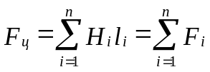 (4.2)
Методы расчета магнитных напряжений различных участков цепи имеют особенности, обусловленные размерными соотношениями, характером распределения потока, необходимостью учета влияния потока рассеяния и другими факторами [6].
Ниже приводятся общие для всех рассматриваемых типов машин методы расчета характерных участков магнитной цепи.

4.2. МАГНИТНОЕ НАПРЯЖЕНИЕ ВОЗДУШНОГО ЗАЗОРА

В воздушном зазоре электрической машины индукция непостоянна. При распределенной обмотке она изменяется по кривой, близкой к синусоиде (рис. 4.2, а), а при сосредоточенных обмотках имеет форму, приближающуюся к прямоугольнику (рис. 4.2, 6). Значение потока на полюсном делении
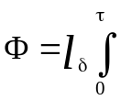B_{δx} dx (4.3)
где l_{δ} — расчетная длина магнитопровода; В_{δх} — индукция в зазоре в точке х.
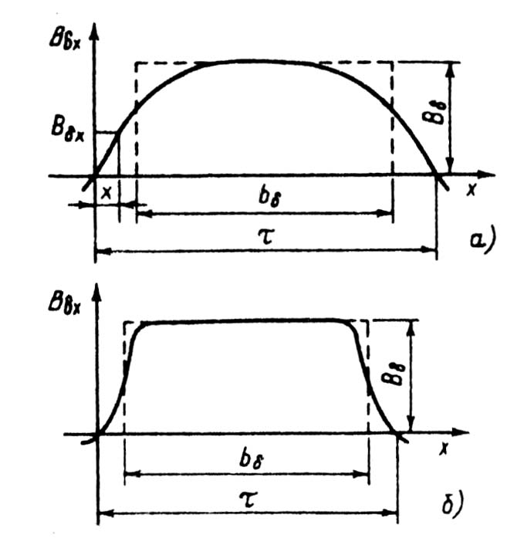  Рис. 4.2. Распределение индукции в воздушном зазоре на полюсном делении электрической машины:  а — с распределенной обмоткой; б — с сосредоточенной обмоткой (с явно выраженными полюсами) | В практических расчетах электрических машин производить интегрирование неудобно, тем более что точное аналитическое выражение распределения индукции вдоль дуги полюсного деления получить трудно. Поэтому вводится понятие расчетной полюсной дуги b_{δ}, на протяжении которой индукция принимается постоянной. Значение b_{δ} находится из условия равенства потоков в воздушном зазоре на единицу длины магнитопровода:  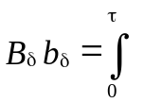B_{δx} dx (4.4)  где В_{δ} — максимальное значение индукции в воздушном зазоре.  Величина b_{δ} определяется как часть полюсного деления машины:
b_{δ} = α_{δ} τ (4.5)
где α_{δ} — коэффициент полюсного перекрытия; его значение, как следует из определения b_{δ} , зависит от формы кривой поля в воздушном зазоре.

При синусоидальном распределении индукции по длине полюсного деления неявнополюсных машин
α_{δ} = 2/π ≈ 0,64. (4.6)
При насыщении зубцов кривая поля уплощается и значение α_{δ} возрастает. Для средненасыщенных машин значение α_{δ} лежит в пределах 0,7 — 0,74, но при больших насыщениях может превышать 0,8.
В машинах с явно выраженными полюсами форма кривой поля зависит от конфигурации, размеров и вида полюсных наконечников, поэтому расчетная длина полюсной дуги b_{δ} определяется в зависимости от размерных соотношений полюсных наконечников и зазора. Методы расчета b_{δ} для машин с явно выраженными полюсами приведены в главах книги, в которых рассматривается проектирование машин этих типов.
Картина поля в воздушном зазоре в осевой плоскости (рис. 4.3) показывает, что индукция по длине зазора также неодинакова. Против вентиляционных каналов она будет несколько меньше, чем на участках, лежащих против пакетов сердечника. Кроме того, часть магнитных линий потока замыкается через торцевые поверхности сердечника. Так как в расчетах используется постоянное значение В_{δ}, то для правильного определения потока через зазор вводится понятие расчетной длины магнитопровода l_{δ}, при определении которой учитывается неравномерность распределения В_{δ} вдоль зазора. Расчетная длина может быть найдена аналитическим решением, графическим построением по картине поля или аналогично определению b_{δ}, т. е. из условия
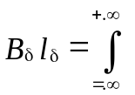B_{δz} dz (4.7)
определяющего равенство площадей прямоугольника длиной l_{δ} и высотой В_{δ} и площади криволинейной фигуры, ограниченной действительной кривой распределения индукции вдоль зазора (см. рис. 4.3).
Исследования показали, что доля потока полюсного деления, линии которого замыкаются через торцевые поверхности сердечника, зависит в основном от воздушного зазора. В машинах, имеющих малый зазор, например в асинхронных двигателях, эта часть потока незначительна, и в расчетах ее не учитывают. В машинах с большими зазорами увеличение расчетной длины воздушного зазора по сравнению с действительной за счет этой части потока принимается равным 2δ.

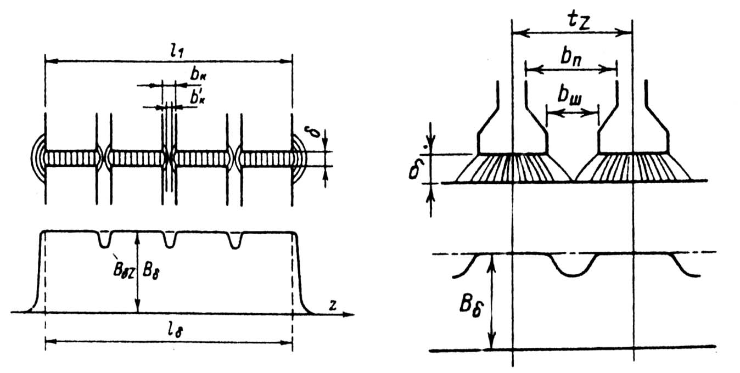
Рис. 4.3. Распределение индукции в воз- Рис. 4.4. К расчету коэффициента
душном зазоре электрической машины воздушного зазора
по длине магнитопровода

Влияние провалов в кривой индукции, возникающих над радиальными вентиляционными каналами, учитывается при определении l_{δ} следующим образом. Действительная ширина радиальных каналов b_{k} заменяется расчетной b'_{k}, которая зависит от соотношения b_{k}/ δ.
Таким образом, расчетная длина магнитопровода в общем случае определяется по формуле

l_{δ} = l₁ – n_{к} b'_{к} + 2δ (4.8)

где l₁ – конструктивная длина магнитопровода; n_{к} и b'_{к} – соответственно число и расчетная ширина радиальных вентиляционных каналов.
При наличии каналов только на статоре (или только на роторе)

b'_{к} = 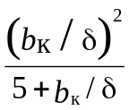 (4.9)
При каналах на статоре, и на роторе

b'_{к} = 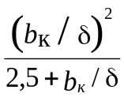 (4.10)

Радиальные вентиляционные каналы обычно выполняются шириной b_{к} = 10 мм. В машинах с малым воздушным зазором (δ << b_{к}) расчетная ширина канала b'_{к} ≈ b_{к}.
В машинах с большим воздушным зазором (δ >> b_{k}) расчетная ширина канала b'_{к} ≈ 0.
С учетом рассмотренных особенностей распределения индукции в воздушном зазоре электрической машины расчетная площадь полюсного деления
S_{δ} = a_{δ} τ l_{δ} (4.11)
Тогда индукция в зазоре
B_{δ} = 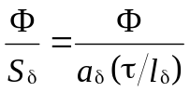 (4.12)
Магнитодвижущая сила воздушного зазора между гладкими поверхностями
F_{δ} = 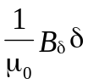 (4.13)
В большинстве машин поверхности статора и ротора, ограничивающие воздушный зазор, не гладкие, а имеют различные неровности: пазы, углубления для размещения бандажей и др. Магнитное сопротивление участков такого зазора в поперечном сечении машины различно, поэтому распределение индукции по площади воздушного зазора неравномерно. Наибольшая неравномерность возникает из-за наличия зубцов на статоре и роторе. Над коронками зубцов магнитные линии сгущаются, а над прорезями пазов плотность линии уменьшается (рис. 4.4). В кривой индукции в воздушном зазоре появляются провалы. Магнитное сопротивление и магнитное напряжение воздушного зазора при неравномерной индукции возрастают.
Увеличение магнитного напряжения учитывается введением коэффициента воздушного зазора (коэффициента Картера) k_{δ}. Этот коэффициент, полученный расчетом полей в зазорах с различным соотношением ширины зубцов и пазов, показывает, насколько возрастает магнитное напряжение зазора при зубчатой поверхности статора или ротора по сравнению с магнитным напряжением зазора между гладкими поверхностями.
Можно использовать также понятие расчетного воздушного зазора
δ' = δ k_{δ} (4.13 а)
т. е. равномерного воздушного зазора, который имеет магнитную проводимость, равную магнитной проводимости реального воздушного зазора. С учетом k_{δ} МДС зазора
F_{δ} = 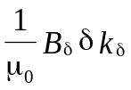. (4.14)
Если одна поверхность зазора гладкая, а другая зубчатая, то k_{δ} достаточно точно определяется по формуле
k_{δ} = t_{Z} / (t_{Z} - γ_{δ}), (4.15)
где
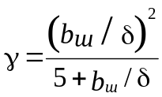
либо по формуле
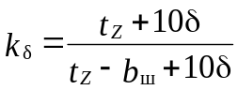 (4.16)
Обозначения величин, входящих в формулы, ясны из рис. 4.4.
Формула (4.15) получила наибольшее распространение. Формула (4.16) используется, в основном, при открытых пазах.
Коэффициенты воздушного зазора рассчитывают отдельно для статора и для ротора. В первом случае предполагается, что поверхность статора зубчатая, а ротора — гладкая, во втором — наоборот: поверхность ротора зубчатая, а статора гладкая.
В расчетные формулы (4.14) — (4.16) подставляются значения t_{Z} и b_{ш}, характеризующие зубцы, влияние которых учитывается коэффициентами k_{δ1} и k_{δ2}. Так, для машины, имеющей зубцы и на статоре, и на роторе, рассчитывают:
для статора
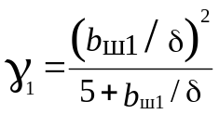 ; 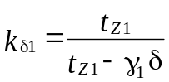 (4.17)
для ротора
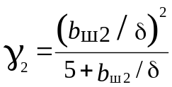 ; 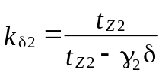 (4.18)
где t_{Z1}, b_{ш1} и t_{Z2} и b_{ш2} — соответственно зубцовые деления и ширина шлица пазов статора и ротора.
По аналогичным формулам находят и другие частичные коэффициенты воздушного зазора k_{δ3}, k_{δ4},..., учитывающие влияние других неравномерностей воздушного зазора, например канавок для размещения бандажей на якорях машин постоянного тока.
Результирующий коэффициент воздушного зазора равен произведению всех частичных коэффициентов, рассчитанных для статора и ротора:
k_{δ} = k_{δ1} k_{δ2} k_{δ3}… (4.19)
Таким образом, МДС воздушного зазора электрической машины F_{δ}, А, определяется по формуле
F_{δ} = , (4.20)
где k_{δ} — коэффициент воздушного зазора; В_{δ} — индукция в воздушном зазоре, Тл:

В_{δ} = Ф/ ( a_{δ} τ l_{δ} ),

α_{δ} — коэффициент полюсного перекрытия; l_{δ} — расчетная длина магнитопровода [6].

4.3. МАГНИТНОЕ НАПРЯЖЕНИЕ ЗУБЦОВЫХ ЗОН

При расчете магнитных напряжений зубцовых зон принимается попущение, что линии равного магнитного потенциала в поперечном сечении машины представляют собой окружности с центром на оси вращения ротора. При этом допущении магнитное напряжение зубцовой зоны статора F_{Z1} или ротора F_{Z2} определяется разностью магнитных потенциалов между эквипотенциальными поверхностями (на поперечном сечении — окружностями), проходящими по дну пазов и по поверхности головок зубцов.
Обычно рассматривают поле в одном элементе зубцовой зоны — зубцовом (пазовом) делении t_{Z} = πD/ Z. Магнитные сопротивления паза и зубца в магнитной цепи машины соединены параллельно, поэтому поток в зубцовом делении распределяется между ними пропорционально проводимостям магнитных силовых трубок, проходящих через зубец и паз. Пазы в электрической машине заполнены проводниками и их изоляцией, т. е. средой с магнитной проницаемостью, во много раз меньшей, чем проницаемость стали зубца. Поэтому поток в пазу составляет лишь небольшую часть общего потока зубцового деления. Эта часть потока как бы «вытесняется» из зубца в паз. При малом насыщении зубцов она очень мала и в расчетах ее не учитывают. При увеличении насыщения зубцов доля потока в пазу возрастает и ее влияние начинает сказываться на магнитном напряжении зубцовой зоны F_{Z}.
Рассмотрим вначале расчет магнитного напряжения зубцовой зоны без учета вытеснения части потока в паз. При принятом допущении о конфигурации эквипотенциальных линий и в силу симметрии зубцовой зоны магнитные силовые линии, проходящие через середины оснований зубцов, совпадают с отрезками радиусов (см. рис. 4.1, а и б), поэтому
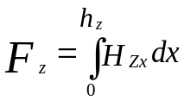 (4.21)

где H_{Zx} — напряженность магнитного поля в сечении зубца, соответствующем расстоянию h_{Zx} от его узкой части; h_{Z} — высота зубца (рис. 4.5, а).

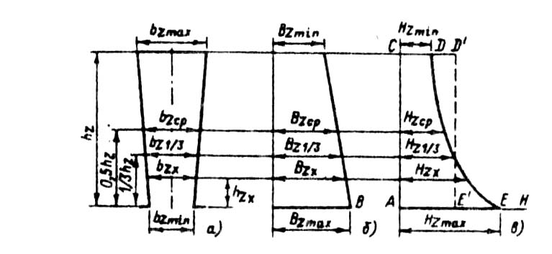  Рис. 4.5. К расчету магнитного напряжения зубцовой зоны | При постоянном сечении зубца считают, что напряженность поля в нем H_{Z} постоянна, тогда  F_{Z} = H_{Z}h_{Z} (4.21 а)  При переменном сечении зубца F_{Z} можно определить, разделив зубец по высоте на n достаточно малых участков с высотой Δh, в пределах которых изменением H_{Z} пренебрегают.
Определив для каждого участка индукцию, напряженность магнитного поля, магнитное напряжение и просуммировав последние, находят магнитное напряжение зубца.
Поток, приходящийся на одно зубцовое деление,
Ф_{tZ} = B_{δ} t_{Z} l_{δ}. (4.22)
Если через b_{Zx} обозначить ширину зубца на высоте h_{Zx}, то соответствующее активное сечение зубца
S_{Zx} = k_{c} l_{ст} b_{Zx},
где k_{c} — коэффициент заполнения сердечника сталью; l_{ст} — длина магнитопровода без вентиляционных каналов.
Индукция в рассматриваемом сечении зубца (рис. 4.5, б)
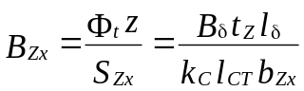 (4.23)
Напряженность поля определяется для соответствующей индукции по кривым намагничивания для выбранной марки стали.
Проведя несколько таких расчетов для различных сечений зубца, можно для потока Ф_{tZ} построить кривую распределения напряженности поля по высоте зубца (рис. 4.5, в). Площадь, ограниченная этой кривой, S_{ACDE} определяется в масштабе магнитного напряжения зубца:
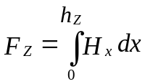
Зубцы в электрических машинах могут иметь сложную конфигурацию, поэтому такие расчеты выполняют лишь на ЭВМ при необходимости получения уточненных данных, при этом программы расчетов должны учитывать особенности размерных соотношений данной зубцовой зоны.
В практических расчетах оказывается достаточным приближенное решение, когда F_{Z} находится по (4.21) для некоторой средней расчетной

напряженности H_{Z} и расчетной высоты зубца h_{Z}, для которых справедливо
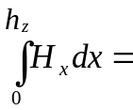H_{Z} h_{Z} = F_{Z}
При плавно изменяющихся сечениях зубцов расчетная напряженность H_{Z} достаточно точно находится по формуле
H_{Z} = ( H_{Zmax} + 4H_{Zср} + H_{Zmin}). (4.24)
Здесь H_{Zmax}, H_{Zmin} и H_{Zcp} — напряженности поля в поперечных сечениях зубца, которые определяются по индукциям в наиболее узком S_{Zmin}, наиболее широком S_{Zmax} и среднем по высоте S_{Zcp} сечениях зубца, по следующим формулам:
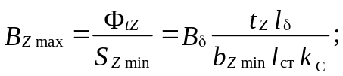
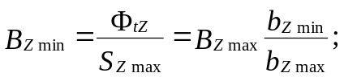 (4.25)
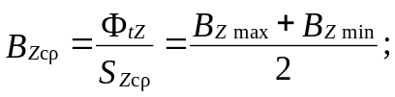
где b_{Zmin}, b_{Zmax} - наибольшая и наименьшая ширина зубца (см. рис. 4.5, б)
При прямоугольных пазах при B_{Zmax} ≤ 2,0 Тл используется распространенный метод расчета F_{Z} по напряженности Н_{Z1/3}, определенной по индукции в сечении на 1/3 высоты зубца от его узкой части (см. рис. 4.5):
F_{Z} = H_{Z1/3} h_{Z}, (4.26)
дающий хорошее совпадение с уточненными расчетами при небольшой разнице наибольшего и наименьшего сечений зубцов. При этом площадь прямоугольника ACD'E' со сторонами H_{z1/3} и h_{Z} равновелика площади фигуры ACDE (см. рис. 4.5, в).
В отдельных случаях при большей разнице b_{Zmax} и b_{Zmin} и больших насыщениях расчет проводится более детально. Зубец делится по высоте на две части, и для каждой из них определяется средняя напряженность поля указанным методом. В этом случае расчетные сечения берутся на высоте
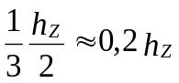 и 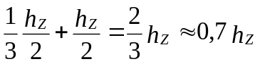
от наиболее узкого сечения зубца.
При расчете магнитного напряжения зубцов с резко изменяющимся по высоте сечением, например зубцов двухклеточного ротора асинхронного двигателя и короткозамкнутого ротора с фигурными пазами, зубцы также делятся по высоте на два участка с плавно изменяющимся сечением, при том магнитное напряжение зубцов равно сумме магнитных напряжений участков.
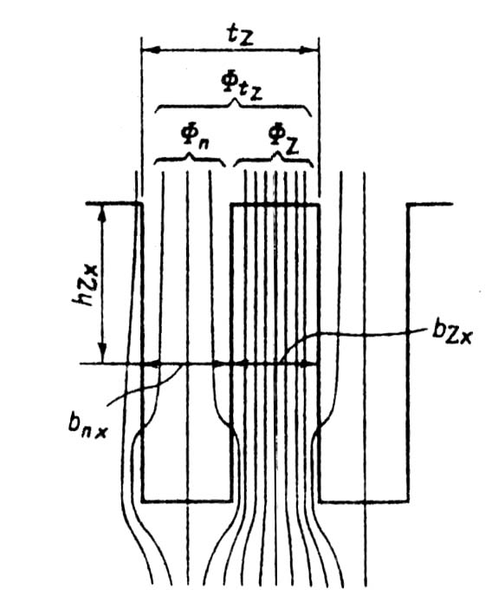  Рис. 4.6. Магнитный поток в зубцовом делении при насыщении стали зубцов | Влияние местных изменений сечения зубца на изменение магнитного напряжения, не распространяющихся на большие, участки по его высоте (углубления в стенках пазов для крепления пазовых клиньев, расширения в коронках зубцов и т. п.), в практических расчетах обычно не учитывают.  В насыщенной зубцовой зоне доля потока в пазу возрастает. Ее можно оценить, не прибегая к полному расчету поля на зубцовом делении, следующим образом.  Обозначим поток в зубце Ф_{Z} и поток в пазу Ф_{п} (рис. 4.6), тогда поток на зубцовом делении на высоте зубца h_{Zx} будет равен:  Ф_{tZ} = Ф_{Zx} + Ф_{пх} (4.27)
Разделив (4.27) на S_{Zx} и умножив и разделив второе слагаемое правой части на S_{пх} = b_{пx} l_{δ} , получим
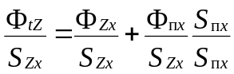 (4.28)
или
B'_{Zx} = B_{Zx} + B_{пх}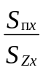 (4.29)
где В'_{Zх} — расчетная индукция, определимая полным потоком в сечении зубца S_{Zx} в предположении, что поток в пазу отсутствует; b_{Zx} — действительная индукция в сечении зубца S_{Zx}, т.е. индукция, определенная с учетом того, что часть потока вытесняется из зубца в паз; В_{пх} — индукция в сечении паза S_{пх}, создаваемая вытесненной в паз частью потока.
Так как паз заполнен средой с магнитной проницаемостью μ₀ (магнитной постоянной), то
В_{пх} = μ₀ Н_{пх}. (4.30)
На основании принятого допущения о конфигурации эквипотенциальных линий в зубцовой зоне напряженность поля в зубце и в пазу на одной и той же высоте h_{Zx} будет одинакова, т. е.
Н_{пх} = H_{Zx}.
Тогда из (4.29) и (4.30) имеем

В'_{Zх} = В_{Zх} + μ₀ Н_{Zх} (4.31)
или
B'_{Zx} = B_{Zx} + μ₀ H_{Zx} k_{пx}, (4.32)
где k_{пx} — коэффициент, определяющий отношение площадей поперечных сечений паза и зубца на высоте h_{Zx}:
k_{пх} = 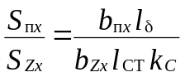 (4.33)
В машинах нормального исполнения k_{п} для различных по высоте зубца сечений обычно находится в пределах k_{п} = 0,5 – 2,0.
Для определения действительной индукции в каждом сечении зубца первоначально находят расчетную индукцию по полному потоку зубцового деления:
В'_{Zx} = 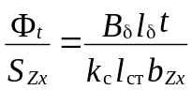 (4.34)
После этого, задаваясь значениями b_{Zx}, несколько меньшими, чем B'_{Zx}, подбором находят действительную индукцию B_{Zx} и соответствующее ей значение H_{Zx}, при которых удовлетворяется равенство (4.32). Для облегчения расчета в приложении 2 приведены кривые, позволяющие определить h_{Zx} непосредственно по расчетной индукции b'_{Zx} с учетом фиксированных значений коэффициента k_{п}.
Численные значения k_{п} и μ₀ = 4π∙10⁻⁷ Гн/м в (4.32) позволяют судить о значениях индукции в зубцах, при которых необходимо учитывать ответвление потока в паз. Для большинства современных электротехнических сталей при индукции B_{Z} ≤ 1,8 Тл напряженность поля не превышает H ≤ 16000 А/м, следовательно, при этом уровне насыщения действительная индукция в зубцах будет меньше, чем расчетная, лишь на 2—3 % даже при больших значениях k_{п}, поэтому в расчетах этим изменением можно пренебречь.
При индукциях B_{Z} ≥ 1,8 Тл расчет следует проводить с учетом ответвления потока в паз. Естественно, что вопрос о необходимости такого учета решается при определении индукции в каждом из расчетных сечений зубца в отдельности [6].

4.4. МАГНИТНОЕ НАПРЯЖЕНИЕ ЯРМ СТАТОРА И РОТОРА

Распределение потока в ярмах статора и ротора зависит от конструкции машины, размерных соотношений магнитопроводов и уровня насыщения стали. Значение потока в различных сечениях вдоль средней линии ярма непостоянно. При распределенной обмотке, например, в асинхронных машинах, наибольший поток в ярмах статора и ротора имеет место в сечении 1—1 (рис. 4.7), так как на этом участке ярма потоки зубцов, находящихся на
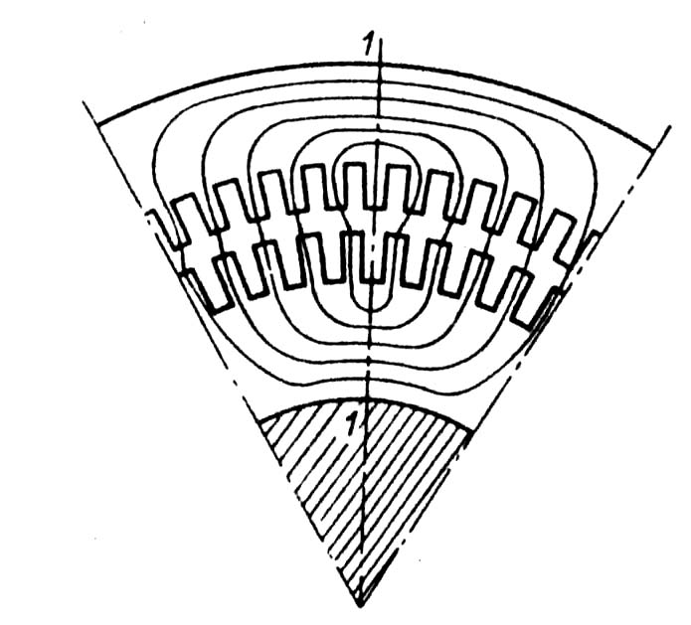  Рис. 4.7. Магнитные силовые линии потока в магнитопроводе  электрической машины с распределенной обмоткой | половине полюсного деления, суммируются. То же происходит в статорах синхронных машин нормального исполнения и якорях машин постоянного тока.  В станинах машин постоянного тока и ярмах явнополюсных роторов синхронных машин поток по длине средней линии меняется мало и его изменением пренебрегают.  Распределение потока по высоте ярма также неравномерно из-за кривизны ярма и некоторого изменения его сечения в местах примыкания полюсов и под основаниями зубцов. Ближе к оси машины индукция в
ярме больше, чем на периферии. Неравномерность индукции возрастает с увеличением насыщения стали и уменьшением диаметра магнитопровода.
Для точного учета влияния этих факторов необходимы трудоемкие расчеты поля с помощью ЭВМ.
В практических расчетах обычно пренебрегают кривизной магнитопровода, т. е. рассматривают поперечное сечение ярма как прямоугольник с длиной, равной длине средней магнитной силовой линии потока в ярме.
Неравномерность распределения потока по сечению ярм учитывают, либо пользуясь для расчетов специальными кривыми намагничивания, построенными для сталей ярм машин с распределенной обмоткой, либо введением в расчетные формулы коэффициента ξ [6].
Расчет проводят по индукции в среднем сечении ярма. Расчетные формулы для определения МДС ярм зависят от особенностей конструкции машин и даны в главах учебника, посвященных проектированию машин различных типов. Там же приводятся методы учета ответвления потока ярма ротора в вал машины при посадке сердечника ротора непосредственно на вал без втулки.

4.5. МАГНИТНОЕ НАПРЯЖЕНИЕ И КОЭФФИЦИЕНТ РАССЕЯНИЯ ПОЛЮСОВ

Магнитные силовые линии потока в явно выраженных полюсах показаны на рис. 4.8. Как видно, независимо от того, расположены полюса на статоре (на станине в машинах постоянного тока) или на роторе (в синхронных машинах), поток в полюсе состоит из двух
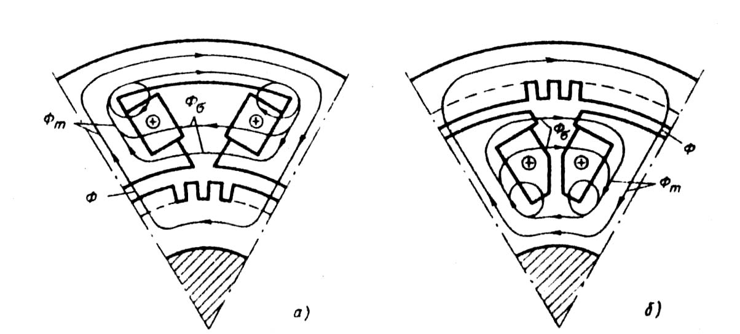

Рис. 4.8. Магнитные силовые линии в магнитопроводе электрической машины
с явно выраженными полюсами:
а — на статоре; б — на роторе

частей. Одна из них поступает в воздушный зазор и формирует поле машины, передающее электромагнитную мощность. Эта часть является рабочим потоком Ф. Другая часть сцеплена только с витками обмотки возбуждения и косвенно участвует в создании электромагнитного момента. Эту часть потока называют потоком рассеяния и обозначают Ф_{σ}.
Суммарный поток в полюсе
Ф_{m} = Ф + Ф_{σ}. (4.35)
Поток Ф_{m}, строго говоря, непостоянен по высоте сердечника полюса, так как магнитные силовые линии потока рассеяния ответвляются в межполюсное окно по всей высоте поверхности сердечника полюсов. Наибольшая величина Ф_{m} будет в основании полюса, а наименьшая в полюсном наконечнике (рис. 4.8).
Поток рассеяния по высоте межполюсного окна определяется МДС обмотки возбуждения, сцепленной с каждой частью потока рассеяния, и проводимостью этой части потока в межполюсном окне (магнитным сопротивлением стали для потока рассеяния можно пренебречь, так как магнитное сопротивление воздушного промежутка значительно больше сопротивления стали).
Из рис. 4.8 видно, что магнитные силовые линии потока, выходящие из торцов полюсных наконечников, имеют по сравнению с другими наименьшую длину пути по воздуху, поэтому проводимость этой части потока рассеяния будет наибольшей. Кроме того, поток между полюсными наконечниками создается полной МДС всей обмотки полюса, поэтому поток рассеяния через кромки полюсных наконечников, в основном, определяет весь поток рассеяния полюсов.
Через боковые поверхности полюсов ответвляется значительно, меньшая часть потока Ф_{σ}. Это позволяет в практических расчетах принять допущение о постоянстве потока Ф_{m} по всей высоте полюса. Поток Ф_{m} по отношению к потоку Ф при первоначальных pacчетах оценивается приближенно коэффициентом рассеяния полюсов σ_{m}

Ф_{m} = Ф + Ф_{σ} = Ф(1 + Ф_{σ}/ Ф) = σ_{m} Ф. (4.36)

Значение σ_{m}, обычно лежит в пределах 1,2—2,5 в зависимости типа и исполнения машины.
При принятом допущении о постоянстве потока Ф_{m} расчетная индукция в сердечнике полюса

В_{m} = 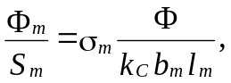 (4.37)

где S_{m} — сечение сердечника полюса, м²; k_{c} — коэффициент заполнения сердечника полюса сталью; b_{m} и l_{m} — ширина и длина сердечника полюса, м.
МДС на один полюс рассчитывается по Н_{m}, найденной для соответствующей марки стали по индукции Вт:

F_{m} = H_{m} h_{m}, (4.38)

где h_{m} — высота полюса с полюсным наконечником, м.
Расчет F_{m}, основанный на приближенном значении σ_{m}, проводят лишь при предварительном определении размеров полюса. При расчете параметров и характеристик машины необходимо более точное определение Ф_{σ}.
Поток рассеяния Ф_{σ} зависит от размеров полюсов, межполюсного окна и магнитных характеристик элементов магнитной цепи машины. На рис. 4.9 приведена упрощенная схема замещения магнитной цепи явнополюсной синхронной машины. Для машин постоянного тока последующие выводы остаются такими же. Основной поток Ф и поток рассеяния Ф_{σ} создаются одной и той же МДС обмотки возбуждения F_{В}. Магнитные сопротивления путей этих потоков включены параллельно. Сопротивление потоку Ф определяется магнитными характеристиками воздушного зазора, зубцовых зон и ярма статора. Суммарное магнитное сопротивление этих участков (см. рис. 4.9) обозначено R_{μ}. Сопротивление для потока Ф_{σ}, определяемое, в основном, магнитной характеристикой межполюсного пространства, обозначено R_{σ}. Магнитные сопротивления стали полюсов и ярма ротора, общие для обоих потоков, на схеме не показаны.
Проводимость Λ_{μ} = 1/R_{μ} нелинейно изменяется в зависимости от насыщения стальных участков; проводимость Λ_{μ} = l/ R_{σ} для данных

размерных соотношений полюсов постоянна и определяется размерами межполюсного пространства и полюсных наконечников.  Распределение потоков Ф и Ф_{σ} по параллельным ветвям пропорционально магнитным  проводимостям ветвей т . е.  Ф_{σ} /Ф = Λ_{σ} / Λ_{μ.} | 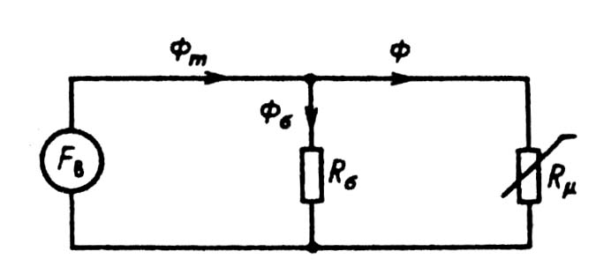  Рис. 4.9. Упрощенная схема замещения магнитной цепи явнополюсной синхронной машины
Откуда
Ф_{σ} = Ф 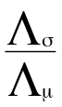 (4.39)
Так как Λ_{μ} — магнитная проводимость зубцовой зоны, воздушного зазора и спинки статора, то справедливо выражение
Ф = Λ_{μ} F_{δ} Z _{a}, (4.40)
где F_{δ} Z _{a} — суммарная МДС этих участков:
F_{δ} Z _{a} = F_{δ} + F_{Z} + F_{a}. (4.41)
Из (4.39) и (4.40) получим
Ф_{σ} = Λ_{σ} F_{δ} Z _{a} (4.42)
Выражение (4.42) показывает, что величина потока Ф_{σ} зависит как от проводимости межполюсного окна Λ_{σ} так и от МДС и возрастает с увеличением насыщения магнитной цепи машины.
Следует отметить, что в суммарную МДС F_{δ} Z_{a} должна быть также включена МДС зубцовой зоны демпферной (пусковой) обмотки, а в машинах постоянного тока — компенсационной обмотки, так как она создает магнитное сопротивление только потоку Ф.
Расчет МДС F_{δ}, F_{Z} и F_{a} рассмотрен в предыдущих параграфах. Расчет Λ_{σ} связан с особенностями и размерными соотношениями явновыраженных полюсов и рассмотрен в главах, относящихся к проектированию синхронных машин и машин постоянного тока.

4.6. ХАРАКТЕРИСТИКА ХОЛОСТОГО ХОДА

При расчете электрической машины необходимо определить характеристику холостого хода, т. е. зависимость ЭДС в ее обмотках от МДС или от тока обмотки возбуждения: Е = f (F_{в}). Так как МДС обмотки возбуждения соответствует напряжению магнитной цепи машины F_{ц}, а ЭДС обмотки якоря при постоянной частоте вращения пропорциональна потоку Ф, то характеристика холостого хода при этом условии эквивалентна зависимости Ф = f (F_{ц}), которую называют магнитной характеристикой машины [6].
Напряжение магнитной цепи F_{ц} представляет собой сумму МДС всех ее участков, расчет которых рассмотрен в предыдущих параграфах.
Участки в магнитной цепи машины соединены последовательно, а магнитные напряжения каждого из них зависят от потока в участке. Поэтому при расчете F_{ц} берут сумму магнитных напряжений участков, определенных для одного и того же потока. Естественно, что при расчете магнитных напряжений ряда участков в явнолюсных машинах должны быть приняты во внимание потоки рассеяния полюсов этих машин.
Если МДС цепи генератора определить для потока, при котором его ЭДС на холостом ходу при номинальной частоте вращения будет равна номинальному напряжению, то полученное значение F_{ц} определит МДС возбуждения F_{в0}, необходимую для обеспечения такого режима. F_{в0} называют МДС возбуждения холостого хода, а ток возбуждения, создающий F_{в0}, — током возбуждения холостого хода и обозначают I_{в0}.
Для характеристики работы генератора на холостом ходу необходимо знать, как изменяется напряжение на его выводах при изменении тока возбуждения. Для этого рассчитывают F_{ц} при нескольких различных значениях потока, для каждого из них находят соответствующую ЭДС и строят характеристику холостого хода.
В двигателях ЭДС обмотки определяется напряжением питающей сети и для режима холостого хода может быть с некоторым приближением определена до расчета магнитной цепи. Поэтому характеристика холостого хода двигателя имеет несколько иной по сравнению с генератором смысл. Она показывает, какой должна быть МДС или каким должен быть ток возбуждения холостого хода при определенной ЭДС машины.
В асинхронных двигателях ток, создающий намагничивающую силу возбуждения (намагничивающий ток), потребляется из питающей сети. Он также зависит от МДС магнитной цепи, но при неизменной ЭДС обмотки статора намагничивающий ток изменяться не будет. Поэтому для определения I_{μ} достаточно рассчитать МДС магнитной цепи для одного значения потока, соответствующего режиму холостого хода.
Для двигателей постоянного тока и синхронных строят полную характеристику, однако для дальнейших расчетов удобнее пользоваться не характеристикой холостого хода, а магнитной характеристикой, т. е. непосредственно зависимостью Ф = f (F_{ц}), получаемой при расчете F_{ц} для нескольких значений потока.
Конкретные методы расчета МДС и характеристик холостого хода приведены в главах учебника, посвященных проектированию машин различных типов.

4.7. ВЛИЯНИЕ НАГРУЗКИ НА ПОЛЕ МАШИНЫ

Если работающую на холостом ходу электрическую машину нагрузить, то из-за увеличения тока электромагнитное поле в ней изменится, так как МДС тока нагрузки создаст поле, называемое полем реакции якоря. Под действием реакции якоря результирующий поток в машине может уменьшаться или увеличиваться в зависимости от ряда условий.
Влияние реакции якоря на характеристики машины всегда учитывают при расчете нагрузочных режимов. Прямой расчет потока, созданного двумя различными намагничивающими силами — возбуждения и реакции якоря, по-разному распределенными в активном объеме машины, очень сложен, поэтому в инженерной практике поступают следующим образом. Сначала рассчитывают магнитную цепь машины и поток при холостом ходе. Потом проводят расчет МДС реакции якоря и определяют ее влияние на поле потока возбуждения.
При расчете приходится также учитывать изменение ЭДС обмотки при нагрузке машины по сравнению с холостым ходом, вызванное падением напряжения на внутреннем сопротивлении из-за увеличения тока.
В различных типах машин реакция якоря сказывается по-разному. В асинхронных двигателях поток создается намагничивающим током статора, который определяется сопротивлением магнитной цепи и ЭДС обмотки. При расчетах приближенно принимают, что изменение намагничивающего тока при различных нагрузках обусловлено только изменением ЭДС, связанным с падением напряжения на сопротивлении обмотки статора. ЭДС при переходе от холостого хода к номинальной нагрузке в процентном отношении изменяется мало, поэтому номинальный режим работы асинхронных двигателей часто рассчитывают по данным магнитной цепи, определенным для холостого хода. При более точных расчетах принимают, что намагничивающий ток изменяется в зависимости от ЭДС.
Так же поступают при расчете пусковых характеристик и в тех случаях, когда увеличение падения напряжения на сопротивлении обмотки статора при переходе от холостого хода к номинальной нагрузке заметно влияет на ЭДС.
В синхронных машинах и машинах постоянного тока различают продольную и поперечную реакции якоря, т. е. раздельно рассматривают составляющие поля реакции: совпадающую с осью поля возбуждения и нормальную к нему. И продольная, и поперечная реакции якоря оказывают влияние на поле машины, поэтому при расчетах приходится определять МДС возбуждения, необходим для обеспечения работы машины с номинальными данными, которая в общем случае отличается от МДС возбуждения холосто хода F_{в0} [6].
Определение МДС возбуждения при нагрузке и учет влияния реакции якоря на характеристики рассматриваются в соответствующих главах расчета машин постоянного тока и синхронных машин.

